健康中心公告(111.09.26)
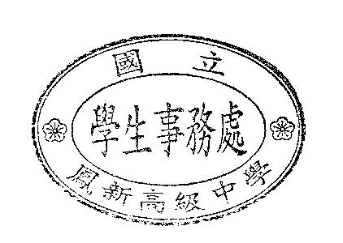
依據國教署來文，學校應宣導學生依建議完成COVID-19疫苗接種，並調查接種意願及接種方式。本校於111年8月30日調查各班未完成3劑COVID-19疫苗暨接種意願，經彙整統計，「欲在校園施打人數」未達醫療院所入校施打人數，故請未完成3劑疫苗學生，盡速至鄰近醫療院所完成疫苗施打，以確保免疫保護力。

